[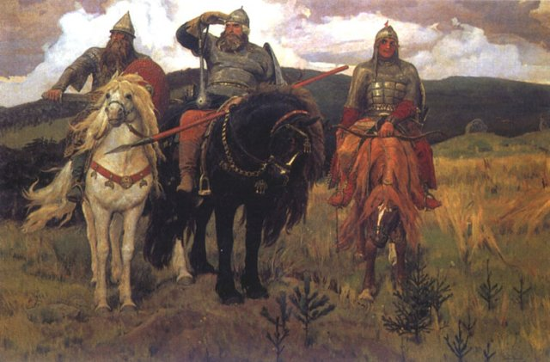](http://ib1.keep4u.ru/b/080418/71/7147a09a76b2a318b0.jpg)

[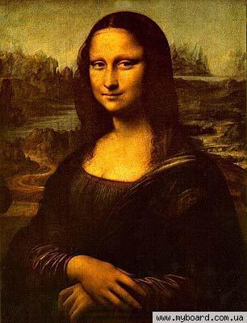](http://www.myboard.com.ua/userfoto/4/40578.jpg)

[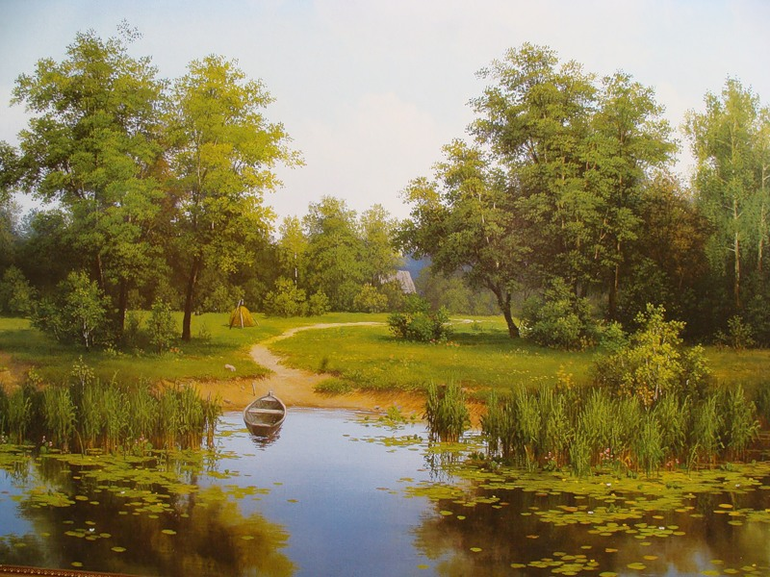](http://img-fotki.yandex.ru/get/55/scorpo.9/0_f2ea_d9327efd_XL)

[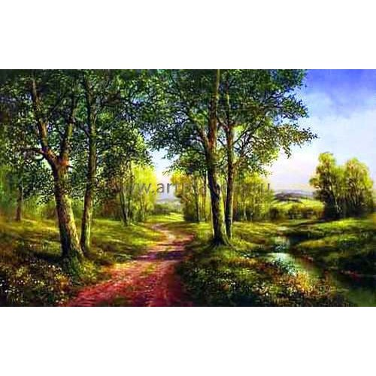](http://www.ars-longa.ru/102046-1111-thickbox/102046.jpg)

[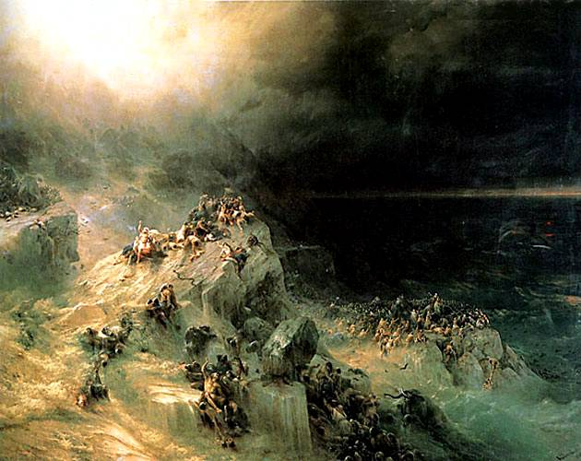](http://www.bibliotekar.ru/rusAyvaz/24.files/image001.jpg)

[](http://www.buresart.eu/images/reprodukce/buresart/B3.61.63.jpg)

[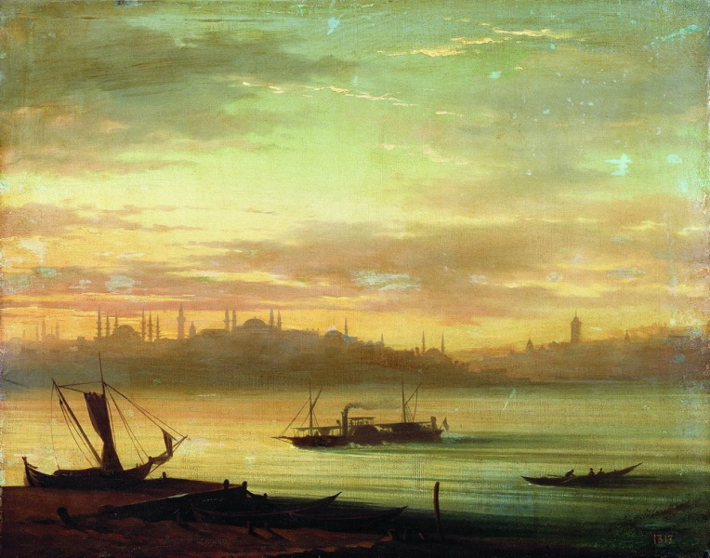](http://en.gallerix.ru/pics/aivazovsky/image/glrx-161523437.JPG)

[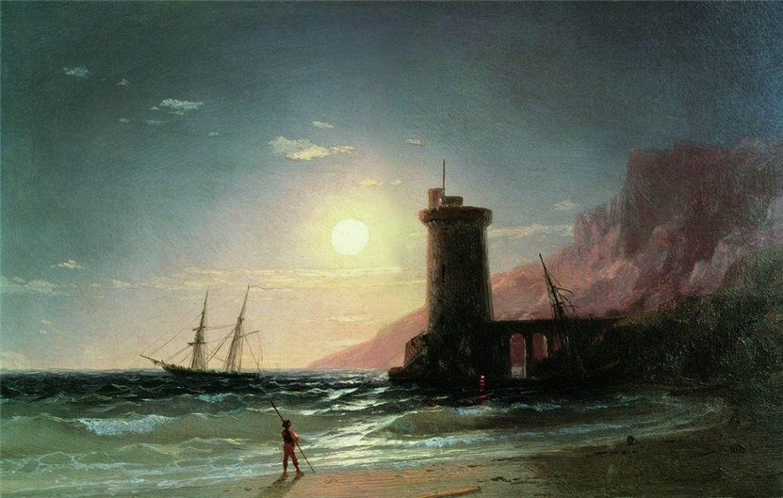](http://i081.radikal.ru/1011/99/33a24ba647b1t.jpg)

[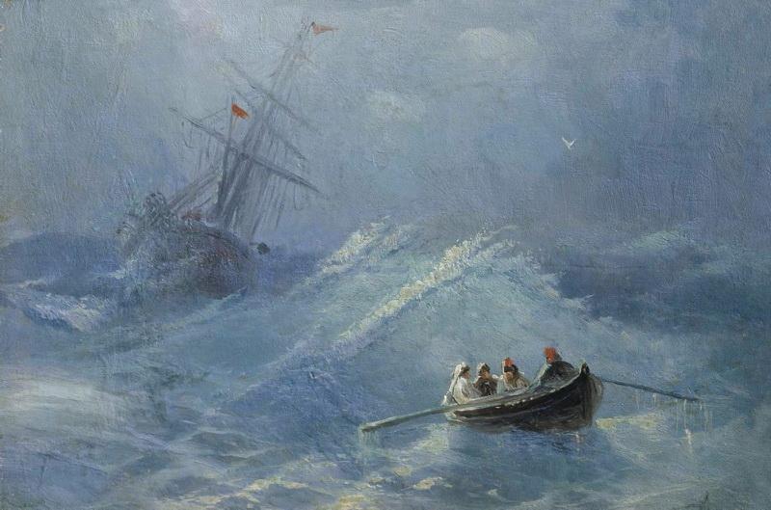](http://en.gallerix.ru/pics/aivazovsky/image/glrx-400173950.JPG)

[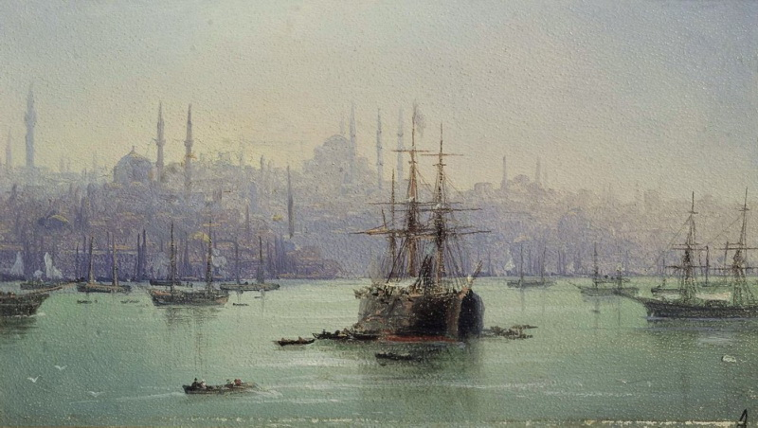](http://en.gallerix.ru/pics/aivazovsky/image/glrx-420718383.JPG)

[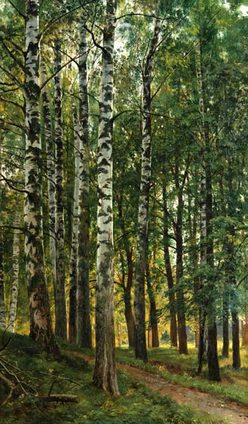](http://img-fotki.yandex.ru/get/3812/li3770531.15/0_26224_173dc099_XL)

[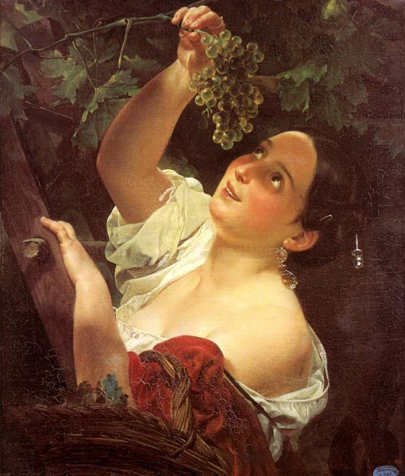](http://files.smallbay.ru/images3/briullov01.jpg)

[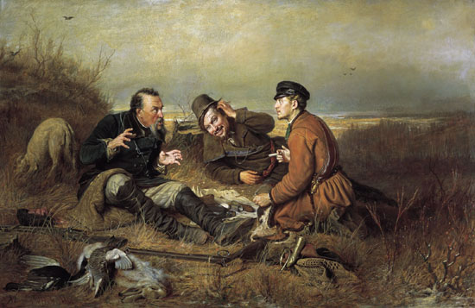](http://naholste.info/UserFiles/PerovV_1.jpg)

[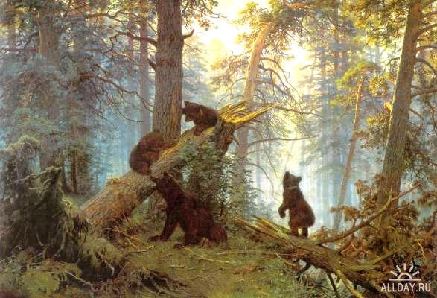](http://allday.ru/uploads/posts/2009-04/1241028624_40.jpg)

[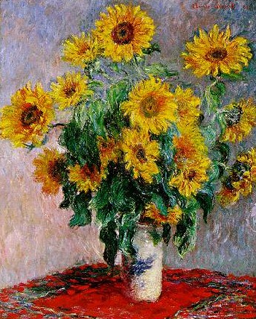](http://www.todo-arte.com/wp-content/uploads/2010/07/Girasoles-de-Claude-Monet.jpg)

[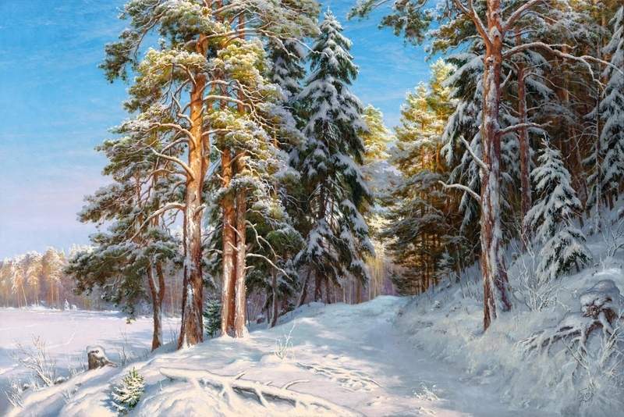](http://www.good-cook.ru/i/big/4/2/42a31757d71de58a61c334f616321aa2.jpg)

[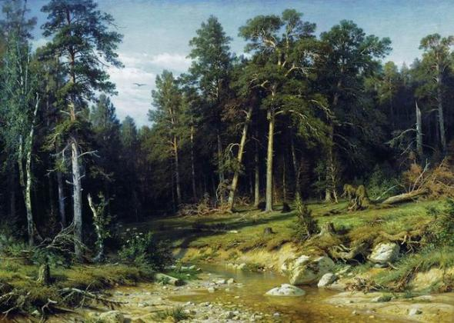](http://img11.nnm.ru/b/b/b/9/c/2cf9c3acda9f376864e7cd73944_prev.jpg)

[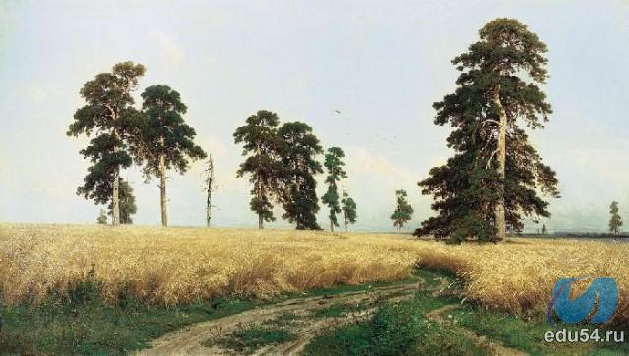](http://uchitel.edu54.ru/sites/default/files/images/2010/10/2e06521aea05b84946fc5c3ea168367fa8d28f10.preview.jpg)

[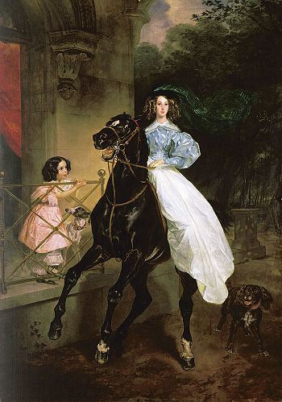](http://upload.wikimedia.org/wikipedia/commons/thumb/9/99/BRULLOV_VSADNICA1.jpg/350px-BRULLOV_VSADNICA1.jpg)

[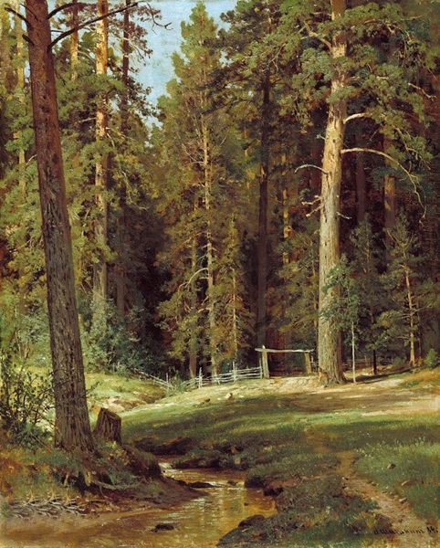](http://zhurnal.lib.ru/img/k/karmalxskaja_s_a/fanfikpolejne/lesnajachasha.jpg)

[](http://magdizain.ru/wp-content/gallery/freski-natjurmorty1/4-0015.jpg)

[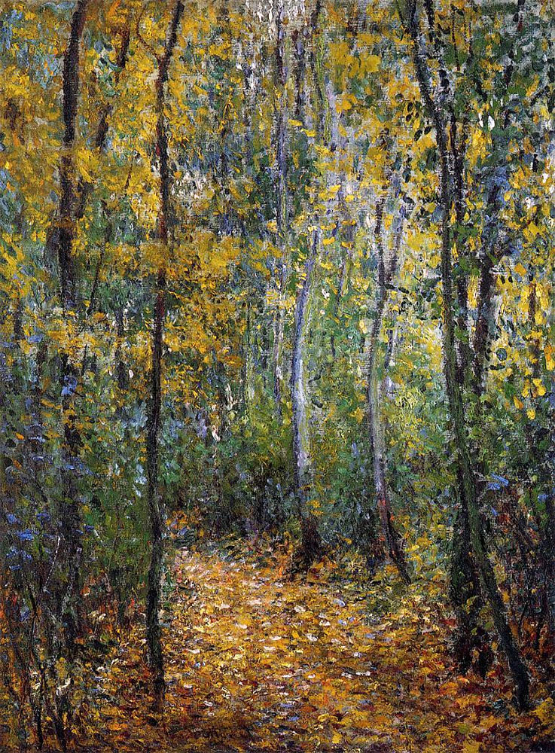](http://www.monetalia.com/paintings/large/monet-wood-lane.jpg)[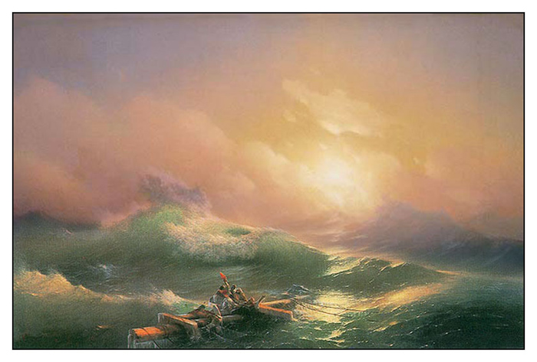](http://img240.yukle.tc/images/43834.jpg)[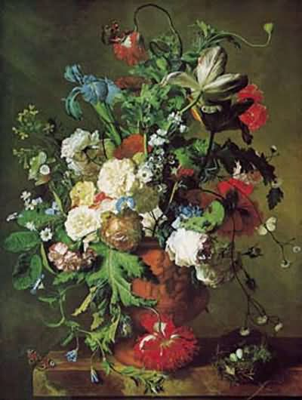](http://www.tamsquare.net/pictures/H/Jan-Van-Huysum-Flowers-in-an-Urn-.jpg)[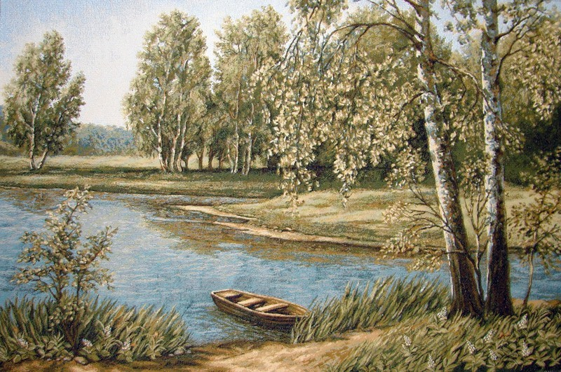](http://decor.megashopper.ru/netcat_files/109/133/lodka_u_berega_116_77.JPG)[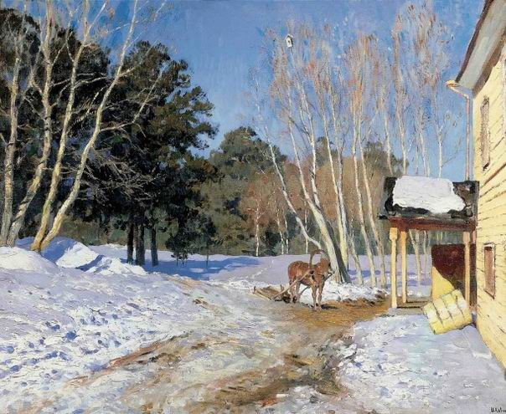](http://tphv.ru/levitan/levitan-mart.jpg)